Informations sur les remplacements
KDI 2504 M-MP: Utilisation et Entretien (Rev.01)

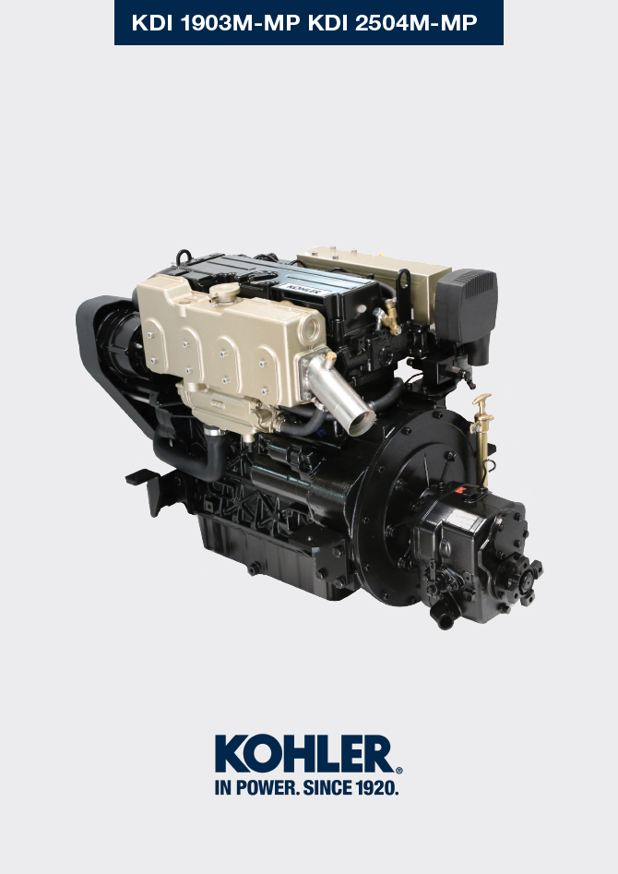
Sommario
1. TITOLO 1 2
1.1. Asdfsdfsdf 2
1.2. Asdfsdfsdfggg 2

Informations sur les remplacements

Remplacement de l'huile moteur
Danger  - Débrancher le câble négatif (-) de la batterie pour éviter les démarrages accidentels du moteur.  Important  - Avant de procéder à cette opération, lire le Par. 3.2.2.  - Le remplacement de l'huile doit être effectué avec le moteur en position horizontale.  REMARQUE: Effectuer cette opération avec le moteur chaud pour avoir une meilleure fluidité de l'huile et pour obtenir une évacuation complète des impuretés contenues dans celle-ci.  - Dévisser le bouchon de ravitaillement de l’huile A .  - Extraire la jauge de niveau d’huile B ( Fig. 6.3 ).  - Déposer le bouchon D de vidange de l'huile de la pompe E .  - Actionner la pompe E et vidanger l'huile se trouvant dans le moteur.  - Vider l’huile dans un récipient approprié (pour l'élimination de l'huile usée, se référer au Par. 6.9 ).  - Visser le bouchon de vidange D (couple de serrage de 10 Nm ).  - Realice las operaciones indicadas en el Par. 6.2 .  - Ravitailler avec de l’huile du type prescrits ( Tab. 2.1 et Tab. 2.2 ).  - Si le bouchon A n’est pas accessible, utiliser le bouchon de ravitaillement d’huile C .  - Introduire et retirer la jauge de niveau d’huile B pour contrôler le niveau. Remplir si le niveau n’est pas proche de MAX .  - Une fois l’opération terminée, réintroduire correctement la jauge de niveau d’huile B .  - Visser le bouchon A ou C .  Important  - Ne pas dépasser le niveau MAX.  - Ne pas faire fonctionner le moteur si le niveau d’huile est en-dessous du MIN. | 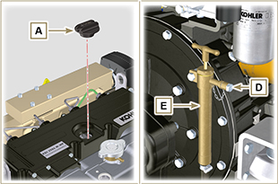  Fig. 6.1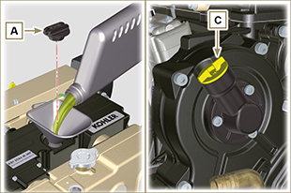  Fig. 6.2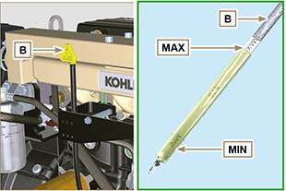  Fig. 6.3

Remplacement de la cartouche du filtre à huile
Important  - Avant de procéder à cette opération, lire le Par. 3.2.2  Avertissement  - En cas d’utilisation rare, remplacer tous les 12 mois.  - Pour l'élimination de la cartouche du filtre à huile et du filtre du carburant, se référer au Par. 6.9.  - Dévisser la cartouche du filtre à huile A avec la clé prévue à cet effet.  - Insérer et visser la cartouche neuve du filtre à huile A en la serrant avec la clé dynamométrique B (couple de serrage de 15 Nm ). | 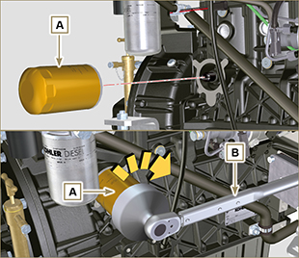  Fig 6.4

Remplacement de la cartouche du filtre du carburant
Important  - Avant de procéder à cette opération, lire le Par. 3.2.2.  Avertissement  - En cas d’utilisation insuffisante, remplacer tous les 12 mois.  - Pour l'élimination de la cartouche du filtre à huile et du filtre du carburant, se référer au Par. 6.9.  - Se procurer un récipient adapté pour récupérer le carburant.  - Dévisser et déposer la cartouche A .  - Graisser le joint C de la nouvelle cartouche.  Visser la nouvelle cartouche A sur le support B (serrer manuellement).  Important  - Ne pas remplir la cartouche neuve A avec le carburant.  - Tourner la clé sur le tableau de commandes sur ON .  La pompe électrique D envoie le carburant vers le filtre B puis vers la pompe d'injection.  - Desserrer la vis de désaération F , située sur le support du filtre du carburant B .  L'air, à l'intérieur du circuit et du filtre, commencera à sortir du logement de la vis F .  - Visser la vis de désaération F (couple de serrage à 1.5 Nm ) dès que le carburant commence à sortir. | 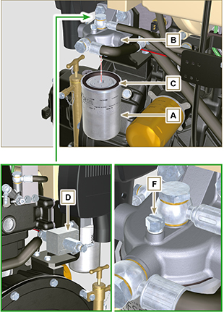  Fig 6.5

Remplacement de la roue de la pompe à eau
Danger  - Débrancher le câble négatif (-) de la batterie pour éviter les démarrages accidentels du moteur.  Important  - Avant de procéder à cette opération, lire le Par. 3.2.2.  - Remplacer le joint G .  - Dévisser les vis A et déposer le couvercle B .  - Déposer la roue C du corps de la pompe D .  - Lubrifier la nouvelle roue C avec de la graisse.  - Placer la nouvelle roue C sur l'arbre E .  - Fixer le couvercle B à l'aide des vis A et des rondelles F en plaçant le joint G entre le couvercle B et le corps de la pompe D . | 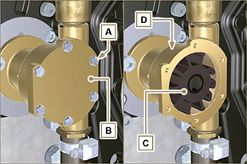  Fig. 6.6
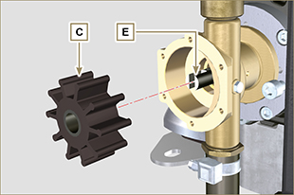  Fig. 6.7 | 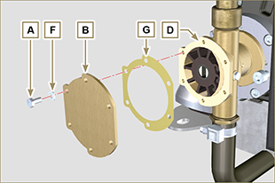  Fig. 6.8

Remplacement du réfrigérant
Danger  - Débrancher le câble négatif (-) de la batterie pour éviter les démarrages accidentels du moteur.  Important  - Avant de procéder à cette opération, lire le Par. 3.2.2.  - Dévisser le bouchon A pour permettre la vidange totale du liquide du circuit contenu dans les conduits du carter moteur dans un récipient approprié ( Par. 3.5 ).  Important  - Effectuer les opérations du Par. 5.6 avant de procéder.  - Remplacement le joint C .  - Visser le bouchon A sur la base B en interposant le joint C (couple de serrage à 50 Nm ).  - Effectuer les opérations décrites au Par. 4.7 . | 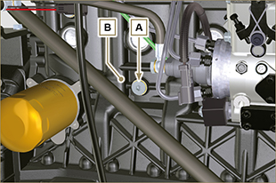  Fig. 6.9  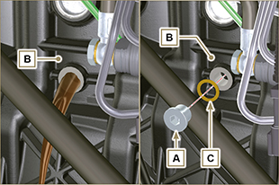  Fig. 6.10

Remplacement de la courroie de l'alternateur
Danger  - Débrancher le câble négatif (-) de la batterie pour éviter les démarrages accidentels du moteur.  Important  - Avant de procéder à cette opération, lire le Par. 3.2.2.  - Dévisser les vis A et déposer la protection B .  - Desserrer la colonnette C et la vis D .  - Déposer la courroie F .  - Effectuer les opérations du point 2 à 6 du Par. 6.7 . | 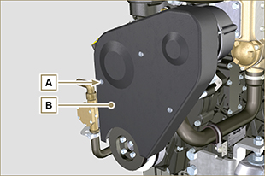  Fig. 6.11  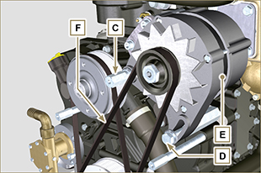  Fig. 6.12

- Placer la nouvelle courroie F sur les poulies G .  - Déplacer l'alternateur E dans le sens de la flèche H , serrer la vis D , puis la colonnette C (couple de serrage à 40 Nm ).  - Contrôler la tension de la courroie F à l'aide de l'instrument type Clavis, en le positionnant au point P (la valeur doit être de 392 N ). | 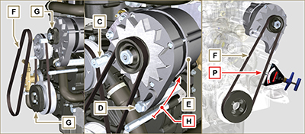  Fig. 6.13

- Fixer la protection B à l'aide des vis A (couple de serrage 5 Nm ) | 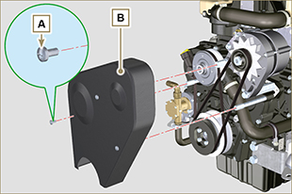  Fig. 6.14

Remplacement de la courroie de la pompe du réfrigérant
Danger  - Débrancher le câble négatif (-) de la batterie pour éviter les démarrages accidentels du moteur.  Important  - Avant de procéder à cette opération, lire le Par. 3.2.2.  - Effectuer les opérations du point 1 à 3 du Par. 6.6 .  - Déposer la courroie A . | 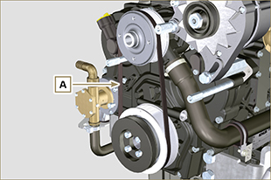  Fig. 6.15

- Placer la nouvelle courroie A sur la poulie G1 et commencer à la caler sur la poulie G2 au point B en faisant attention à canaliser les cannelures à l'intérieur de la courroie dans les canaux de la poulie G2 , comme illustré sur le détail B1 .  - Commencer à tourner manuellement la poulie G1 dans le sens horaire en maintenant en position la courroie A comme sur le détail B1  - Continuer à tourner la poulie G1 jusqu'au calage complet de la courroie A sur la poulie G2 .  - Effectuer les opérations du point 4 à 7 du Par. 6.6 . | 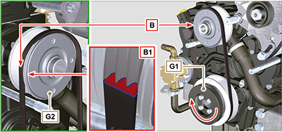  Fig. 6.16

Remplacement du filtre à air
Danger  - Débrancher le câble négatif (-) de la batterie pour éviter les démarrages accidentels du moteur.  Important  - Avant de procéder à cette opération, lire le Par. 3.2.2.  - Desserrer le collier A et déposer le filtre B du collecteur C .  - Fixer le nouveau filtre à air B sur le collecteur C à l'aide du collier A . | 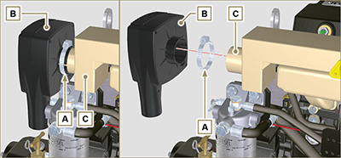  Fig. 6.17

Démantèlement et Destruction
- En cas de destruction, le moteur devra être éliminé dans des décharges adaptées, en se conformant à la législation en vigueur.
- Avant de procéder à la destruction, il est nécessaire de séparer les parties en plastique ou en caoutchouc du reste des composants.
- Les parties constituées uniquement de plastique, aluminium et acier pourront être recyclées si elles sont ramassées par les centres appropriés.
- Tous les composants et des liquides doivent être traités conformément aux lois en vigueur dans le pays où le tri est effectué.
- L'huile usée doit être opportunément récupérée et ne doit pas être dispersée dans l'environnement, car, conformément aux normes de loi en vigueur, elle est classée comme déchet dangereux et, en tant que tel, elle doit être remise aux centres de collecte prévus à cet effet.

